Муниципальное автономное общеобразовательное учреждение
«Средняя общеобразовательная школа № 122
с углубленным изучением иностранных языков» г.Перми

Секция: «Природоведение»

ИНТЕРЕСНЫЕ ФАКТЫ О СЛИЗНЯХ

Выполнила:
Гейман Юлия Андреевна,
МАОУ «СОШ №122» г.Перми
3Л класс

Руководитель:
Горденко Ольга Григорьевна
Тел.: +79128845679

Пермь 2021
Оглавление

Введение 3
Глава 1. Теоретические сведения о слизнях
1.1. Определение слизня, его строение, органы чувств. Питание и среда обитания слизня 4
1.2. Методы защиты растений от слизней-вредителей 6
Глава 2. Наблюдение за жизнью слизня в домашних условиях 7
Заключение 8
Список используемых источников 9
Приложения 10

Введение

Проблема исследования
Однажды, гуляя около дома, я нашла в траве слизня. Лист, на котором сидел слизень, был наполовину съеден. А сам слизень, в отличие от улитки, был без ракушки. Мне стало интересно узнать, кто такой слизень, как он устроен, где живет и чем питается, являются слизни вредителями или нет, может ли слизень ли жить в домашних условиях?
Актуальность работы
На сегодняшний день существует интерес к изучению необычных видов животных, например, слизней, улиток, скорпионов, пауков. Результаты исследования данной работы могут пригодиться тем, кто захочет выращивать слизня в домашних условиях, а также понять, как можно бороться со слизнями-вредителями на огороде.
Предмет исследования – слизень, обитающий в Пермском крае.
Цель работы: изучить особенности жизнедеятельности слизня.
Задачи:
- Изучить литературу по теме «Слизень».
- На практике проверить, может ли слизень жить в домашних условиях.

Глава 1. Теоретические сведения о слизнях
1.1. Определение слизня, его строение, органы чувств. Среда обитания и питание слизня

Слизень (слизняк) — это наземный брюхоногий моллюск, у которого отсутствует раковина, или она редуцирована. На фото. 1 [Приложение 1] изображен слизень, обитающий в Пермском крае. В мире существует несколько сотен видов этих моллюсков. Слизни являются родственниками улиток. По одной из гипотез, улитки утратили раковину и превратились в слизней из-за дефицита кальция, необходимого для постройки раковины, в некоторых районах обитания. Из-за слабого развития или отсутствия раковины слизень не способен изолироваться от окружающей среды при нападении хищника или наступлении неблагоприятных (например, засушливых) условий. На фото 2 [Приложение 1] изображены слизень и улитка. Некоторые наземные слизни - вредители, способные наносить серьёзный вред сельскому хозяйству.
На рис. 1 [Приложение 2] показано строение слизня. Слизни лишены раковины, и тело у них голое. В передней части тела у них расположена голова, которая короткой шеей соединена со спиной. На спине имеется овальное утолщение, это мантия.
На голове выделяются две пары щупалец, направленных вперед, где располагаются органы чувств. Пара более длинных щупалец на концах имеют хорошо развитые глаза. Хотя слизни не могут различать цвета, они легко могут отличить свет от темноты. Нижняя, более короткая, пара — это сенсорные щупальцы, которые используются как орган обоняния, осязания и, возможно, вкуса. В ротовой полости находится радула - язык дисковидной формы, снабженный множеством мелких зубов, при помощи которого они поглощают корм, сдирая теркой мягкие частицы слой за слоем, и насыщаются.
В спокойном состоянии особь представляет собой небольшой вытянутый комочек, который при движении сильно растягивается. Моллюск выделяет очень много слизи (откуда и происходит название), которая в первую очередь служит ему защитой от высыхания, а также помогает при скольжении, уменьшая трение при движении. На фото 3 [Приложение 1] изображена слизь, выделяемая слизнем. Передвигаются эти моллюски за счет волнообразных сократительных движений подошвы. После животного всегда остается серебристый след от слизи.
Тело наземных слизней довольно сильно вытянуто в длину, но способно изменять форму за счёт мышечных сокращений. Среди слизней встречаются как «гиганты», длина которых при движении превышает 20 см, так и «карлики» – не более 2 см.
Слизней можно встретить везде, но наибольшего распространения они достигают в областях с умеренным климатом и повышенной влажностью – лесах Северной Америки, Западной и Центральной Европе, влажных зарослях деревьев и кустарников Австралии и Новой Зеландии. Они живут в лесах, полях, садах, на лугах. Закономерность расселения в теплых и влажных районах обусловлена отсутствием раковины, которая должна была бы укрывать животных от жары, холода и засухи. Днем слизни прячутся от прямых солнечных лучей в листьях и траве, активизируются ночью, ранним утром. Зимуют, зарываясь глубоко в землю.
Среди слизней встречаются особи со всеми типами питания. Основная часть этих моллюсков растительноядные, они питаются листьями, цветами, плодами и надземными частями корнеплодов. Некоторые виды поедают грибы, остатки отмерших живых организмов (опалые листья, падаль), а также мох, лишайники. Существуют также всеядные и хищные виды слизней, которые охотятся на земляных червей, своих более мелких «собратьев».
Однолетние слизни живут 3—5 или 12—18 месяцев, имеют один период размножения, после которого, отложив яйца, гибнут. Продолжительность жизни многолетних слизней составляет 2—3 года, для них характерны 2 периода размножения.
2.1. Методы защиты растений от слизней-вредителей

Слизни наносят вред множеству огородных и садовых культур. Особенно ощутимый вред слизни наносят картофелю, белокачанной и цветной капусте, пшенице и ржи. Они едят листья молодых растений, что приводит к гибели культуры. Так же слизни способны полностью уничтожить ягоды, овощи и плоды. В связи с этим их необходимо убрать с огорода. Чтобы защитить огородные и садовые растения от слизней, применяют следующие методы:
- Регулярная уборка с земли опавших листьев. Не оставляйте на садовом участке пустые горшки, плошки и прочее, так как все это привлечет слизней в качестве убежища;
- Использование приманки для слизней. Так, например, можно оставить на поверхности почвы разрезанные наполовину цитрусовые (кроме лимона);
- Использование ловушек — глубоких емкостей, наполненных сладкой водой;
- Создание в саду хороших условий для существования врагов слизней — ежей, ящериц, жаб и лягушек, дроздов;
- Ручной сбор слизней;
- Также слизни не подойдут близко к тем грядкам, которые присыпаны хвойными остатками или сухой крапивой;
- Уменьшение влажности земли в огороде;
- Гашеная известь, медный или железный купорос, древесная зола и табак, посыпаемые на грядки — прекрасные средства для борьбы со слизнями;
- Слизни не любят чеснок, с огородов их отпугивают раствором чеснока.
Бороться со слизнями трудно, но вполне возможно. Лучше предупредить их появление, чем далее затратить массу времени и денежных средств на борьбу с ними.
Глава 2. Наблюдение за жизнью слизня в домашних условиях

Объект исследования – слизень, найденный в траве около дома. Мне было интересно узнать, выживет ли слизень в домашних условиях?
Я назвала слизня Толстяк, т.к. его длина была 2 см, а толщина около 5 мм. Из Интернета и книг я узнала, что это слизень, а не улитка, т.к. улитки рождаются сразу с раковиной, и строение слизня отличается от строения улитки. Также, изучив виды слизней, я решила, что мой слизень относится к полевому виду слизней, живущих в Пермском крае.
Я положила слизня в пластиковый контейнер размерами 18х13х12 см, с отверстиями для воздуха. Контейнер со слизнем я установила на подоконник, в такое место, где было светло, но не было прямого попадания света. Внутрь контейнера я положила нарезанные кусочки огурца и кабачка. Слизень с удовольствием съел огурец. Когда огурца в контейнере уже не было, он стал есть кабачок. Капусту и салат слизень есть не захотел. Кроме огурца и кабачка, слизень ел ягоды клубники. На фото 4 [Приложение 1] изображен слизень на ягоде клубники.
Один раз в день, примерно в 10 часов утра, я делала влажную уборку в контейнере. Для этого я выкладывала слизень и кусочки еды на подоконник. Далее промывала влажной губкой внутренность контейнера, смывая следы жизнедеятельности слизня. После промывки контейнера я размещала в нем слизня и кусочки огурца и кабачка, увлажненные при помощи пульверизатора водой. Два-три раза в день я опрыскивала водой слизня и кусочки еды в контейнере для поддержания влажности.
Слизень прожил у нас 3 месяца (июль, август, сентябрь 2020 г.) и вырос в длину до 3 см. Однажды утром мы обнаружили, что он прилип к стенке контейнера и высох. Возможно, слизень не выжил в созданных условиях из-за недостатка влажности. В итоге, мы пришли к выводу, что это животное не для домашних условий. Ему нужно жить в природе, в привычной для него среде.
Заключение

В ходе данной работы я узнала много интересных сведений о слизнях. Оказывается, что слизни являются родственниками улиток, но у них нет раковины. Когда слизень ползает, он оставляет за собой след слизи. Поэтому необходимо тщательно мыть овощи, выращенные на огороде, а после общения со слизнем нужно хорошо мыть руки с мылом. Хотя слизни не могут различать цвета, они легко могут отличить свет от темноты. Слизни наносят вред множеству огородных и садовых культур. Для отпугивания слизней с огорода люди придумали много способов с использованием веществ, которых не любят слизни (чеснок, хвоя, зола и другие).
В ходе наблюдения за слизнем в домашних условиях, я установила:
- Слизень ест водянистые овощи (кабачок, огурец).
- Слизню необходима влажная среда.
Следовательно, слизень не может приспособиться к домашним условиям.

Список используемых источников

Список литературы

- Медников Б.М. Биология: формы и уровни жизни: Пособие для учащихся. – М.: Просвещение, 1994. -415 с.: ил.
- Плешаков А.А. От земли до неба. Атлас-определитель: кн. для учащихся нач. кл. – 8-е изд. – М.: Просвещение, 2020. – 224 с.: ил. – (Зеленый дом).

Ресурсы Интернет

- https://ru.wikipedia.org/wiki/Слизень - Слизень (Википедия)
- https://zen.yandex.ru/media/id/5d529b3b31878200c052f799/interesnye-fakty-o-slizniakah-5d52aee00ce57b00c1d82948 - Интересные факты о слизняках

https://animalreader.ru/kto-takie-slizni-obraz-zhizni-vidyi-opisanie.html - Кто такие слизни: образ жизни, виды, описание

https://globolo.ru/zachem-nuzhny-slizni-v-prirode-vse-interesnoe-o-sliznyah-chto-vam.html - Зачем нужны слизни в природе. Все интересное о слизнях.

https://rusfermer.net/ogorod/vrediteli/slizni/borba-s - Методы борьбы со слизнями

http://ogivotnich.ru/mollyuski/bryuhonogie_mollyuski/slizen.html - Брюхоногие моллюски. Слизни (Животный мир вокруг нас).

Приложение 1

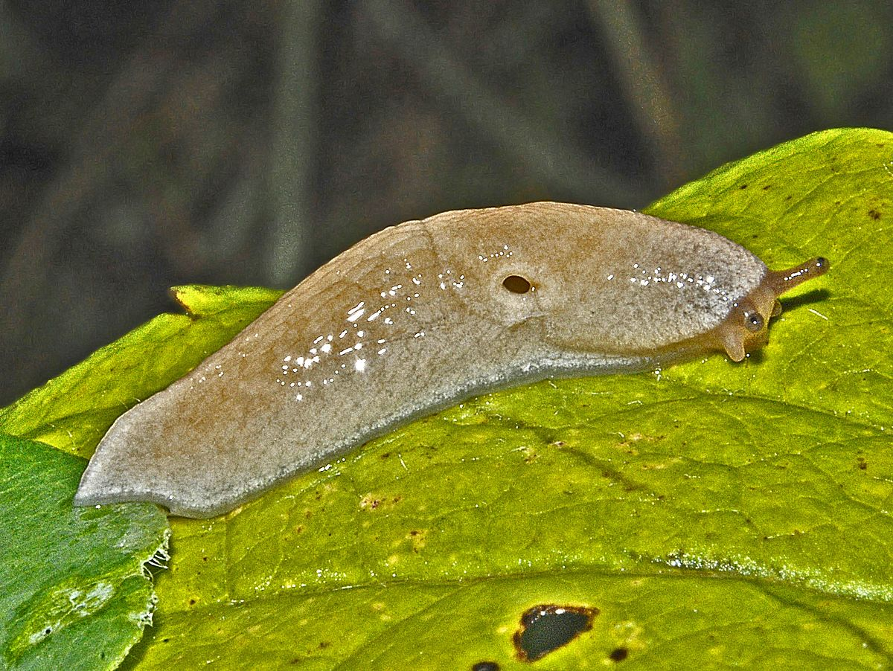
Фото 1. Слизень, обитающий в Пермском крае

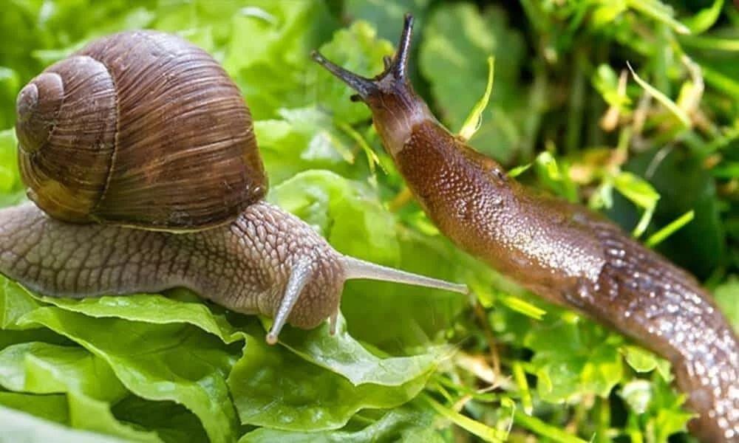
Фото 2. Слизень и улитка
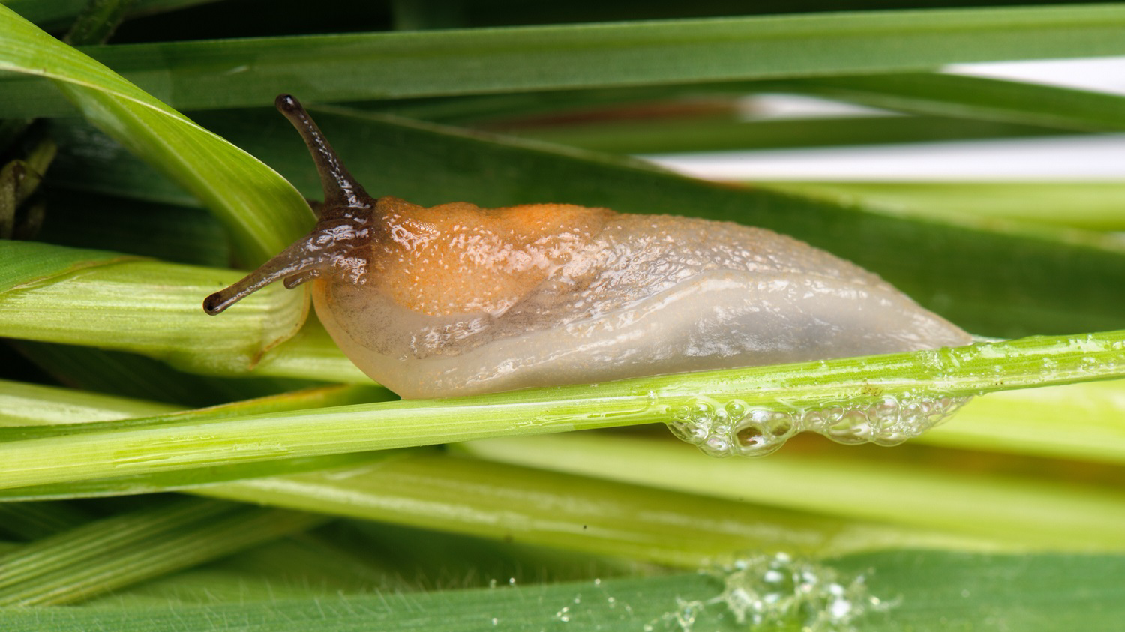
Фото 3. Слизь, выделяемая слизнем

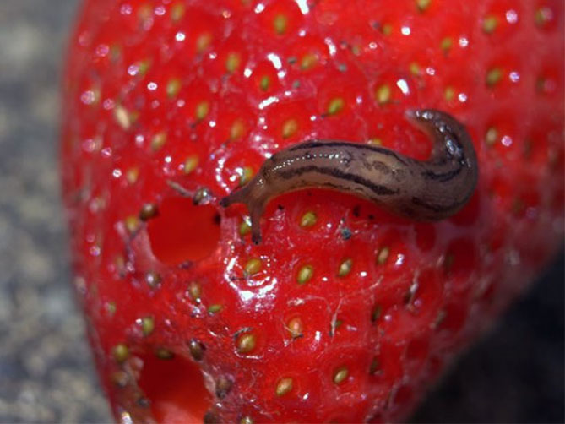
Фото 4. Слизень на ягоде клубники

Приложение 2

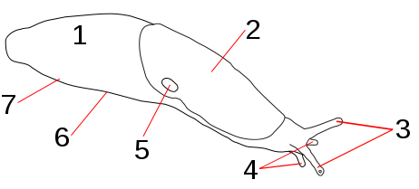

Рис. 1. Строение слизня:
1 — нотум (спина), 2 — мантия, 3 — глазные щупальца, 4 — тактильные щупальца, 5 — лёгочное отверстие, 6 — нога, 7 — край ноги

